**THIẾT KẾ GIAO DIỆN**

**Giao diện quản lý món**

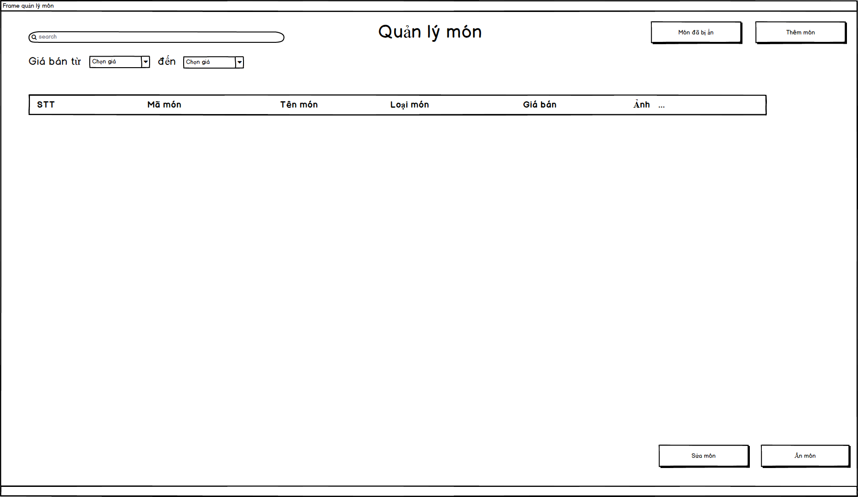

**Lập danh sách các biến cố**

|  |  |  |  |
| --- | --- | --- | --- |
| **STT** | **Điều kiện kích hoạt** | **Xử lý** | **Ghi chú** |
| 1 | Khởi động form quản lý | Đọc danh sách món  Xuất danh sách món |  |
| 2 | Nhấn vào nút thêm món | Tải form dữ liệu thêm món |  |
| 3 | Nhấn vào nút món bị ẩn | Tải form danh sách món bị ẩn |  |
| 4 | Kết thúc chọn giá | Ghi nhận các món có giá đã chọn |  |
| 5 | Nhấn nút sửa món | Kiểm tra xem đã chọn món cần sửa chưa? Nếu chưa thì hiện thông báo “Hãy chọn vào món cần sửa” trên table. Nếu rồi thì hiển thị form Sửa món |  |
| 6 | Nhấn nút ẩn món | Kiểm tra xem đã chọn món cần ẩn chưa? Nếu chưa thì hiện thông báo “Hãy chọn vào món cần ẩn” trên table. Nếu rồi thì ẩn món đó |  |

**Mô tả danh sách các thành phần trong giao diện**

|  |  |  |  |  |  |  |
| --- | --- | --- | --- | --- | --- | --- |
| STT | Tên | Kiểu | Ý nghĩa | Miền giá trị | Giá trị mặc định | Ghi chú |
| 1 | lbl_QLMon | jLabel | Tiêu đề Quản lý món |  |  |  |
| 2 | txt_Search | jTextField | Text box nhập món cần tìm |  |  |  |
| 3 | lbl_Gia | jLabel | Tiêu đề giá từ |  |  |  |
| 4 | cbb_Gia1 | JComboBox | ComboBox chọn giá |  |  |  |
| 5 | cbb_Gia2 | JComboBox | ComboBox chọn giá |  |  |  |
| 6 | lbl_Den | jLabel | Tiêu đề giá đến |  |  |  |
| 7 | lbl_NutTim | jLabel | Hiện nút tìm kiếm |  |  |  |
| 8 | lbl_DSAn | jLabel | Hiện nút danh sách món bị ẩn |  |  |  |
| 9 | lbl_ThemM | jLabel | Hiện nút thêm món |  |  |  |
| 10 | tbl_QLMon | jTable | Bảng hiển thị danh sách món |  |  |  |
| 11 | lbl_AnM | jLabel | Hiện nút ẩn món |  |  |  |
| 12 | lbl_SuaM | jLabel | Hiện nút sửa món |  |  |  |

**Giao diện sửa món**

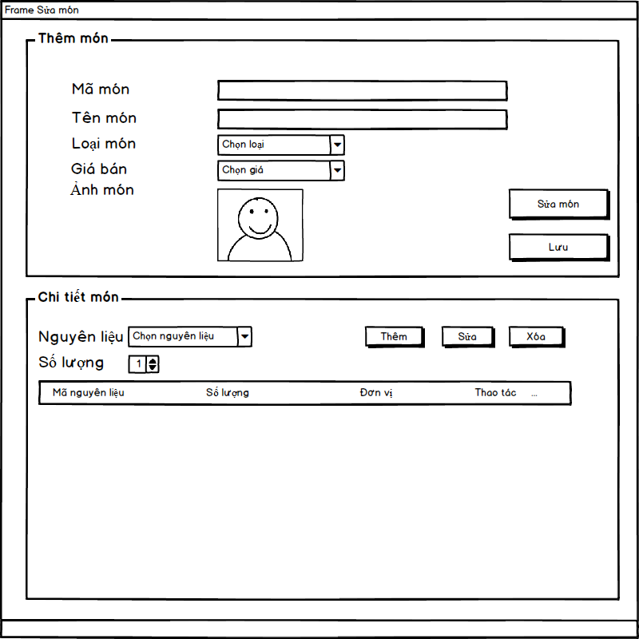

**Lập danh sách các biến cố**

|  |  |  |  |
| --- | --- | --- | --- |
| **STT** | **Điều kiện kích hoạt** | **Xử lý** | **Ghi chú** |
| 1 | Khởi động sửa món | Đọc danh sách món, danh sách nguyên liệu  Xuất danh sách nguyên liệu | Khi khởi động form các button thêm, xóa, sửa không được quyền nhấp chọn cho đến khi người quản lý bấm vào nút sửa món |
| 2 | Chọn nút sửa món | Cho phép người quản lý có thể chỉnh sửa món  Lúc này cái button thêm sửa xóa nguyên liệu được cho phép bật lên |  |
| 3 | Chọn nút lưu | Kiểm tra hợp lệ  Nếu hợp lệ rồi xuất thông báo | Kiểm tra mã món có hợp lệ không  Kiểm tra tên món đã có chưa? |

**Mô tả danh sách các thành phần trong giao diện**

|  |  |  |  |  |  |  |
| --- | --- | --- | --- | --- | --- | --- |
| STT | Tên | Kiểu | Ý nghĩa | Miền giá trị | Giá trị mặc định | Ghi chú |
| 1 | lbl_MaM | jLabel | Tiêu đề mã món |  |  |  |
| 2 | lbl_TenM | jLabel | Tiêu đề tên món |  |  |  |
| 3 | lbl_LoaiM | jLabel | Tiêu đề loại món |  |  |  |
| 4 | lbl_GiaB | jLabel | Tiêu đề giá bán |  |  |  |
| 5 | lbl_AnhM | jLabel | Tiêu đề ảnh |  |  |  |
| 6 | lbl_NgL | jLabel | Tiêu đề nguyên liệu |  |  |  |
| 7 | lbl_SoL | jLabel | Tiêu đề số lượng |  |  |  |
| 8 | lbl_SuaM | jLabel | Hiển thị nút Sửa món |  |  |  |
| 9 | lbl_Luu | jLabel | Hiển thị nút lưu món |  |  |  |
| 10 | lbl_Them | jLabel | Hiển thị nút thêm nguyên liệu |  |  |  |
| 11 | lbl_Xoa | jLabel | Hiển thị nút xóa |  |  |  |
| 12 | lbl_Sua | jLabel | Hiển thị nút sửa |  |  |  |
| 13 | lbl_Hinh | jLabel | Hiển thị hình ảnh món |  | Hình món |  |
| 14 | txt_MaM | jTextField | Text box mã món |  | Mã món |  |
| 15 | txt_TenM | jTextField | Text box tên món |  | Tên món |  |
| 16 | cbb_LoaiM | JComboBox | ComboBox chọn loại |  | Loại món |  |
| 17 | cbb_Gia | JComboBox | ComboBox chọn giá |  | Giá |  |
| 18 | cbb_NgL | JComboBox | ComboBox chọn nguyên liệu |  |  |  |
| 19 | cbb_SoL | JComboBox | ComboBox chọn số lượng |  |  |  |
| 20 | tbl_CTMon | JTable | Bảng hiển thị chi tiết nguyên liệu của một món |  | Chi tiết nguyên liệu |  |

**Giao diện thêm món**

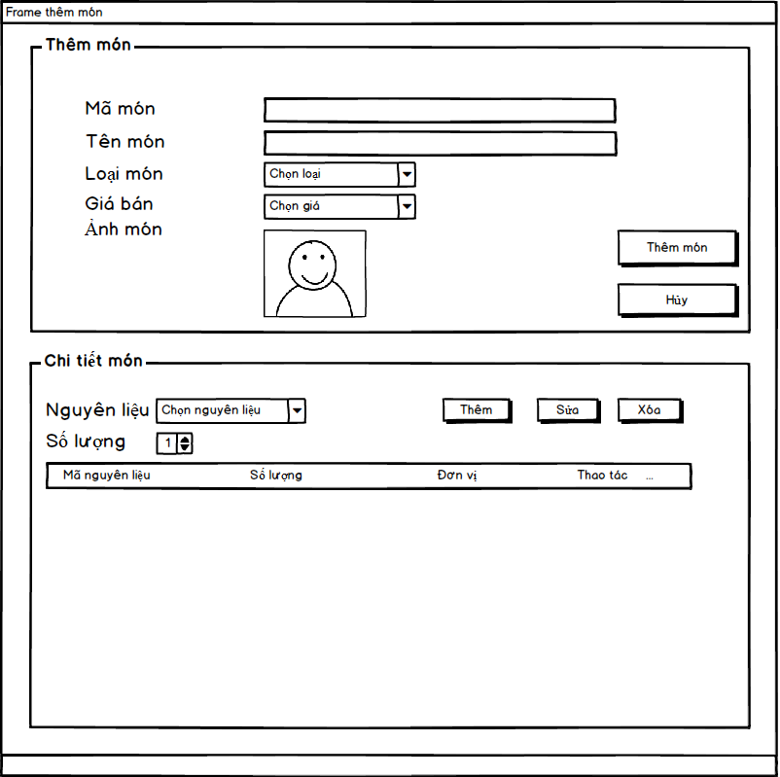

**Lập danh sách các biến cố**

|  |  |  |  |
| --- | --- | --- | --- |
| **STT** | **Điều kiện kích hoạt** | **Xử lý** | **Ghi chú** |
| 1 | Khởi động form thêm món | Đọc danh sách món, danh sách nguyên liệu  Xuất danh sách nguyên liệu |  |
| 2 | Chọn nút sửa nguyên liệu | Cho phép người quản lý có thể chỉnh sửa nguyên liệu |  |
| 3 | Chọn nút thêm nguyên liệu | Cho phép người quản lý có thể thêm nguyên liệu |  |
| 4 | Chọn nút xóa nguyên liệu | Cho phép người quản lý có thể xóa nguyên liệu đã chọn |  |
| 4 | Chọn nút thêm món | Kiểm tra hợp lệ  Nếu hợp lệ rồi xuất thông báo “Thêm thành công”  Nếu không hợp lệ xuất thông báo “Không thêm thành công” | Kiểm tra mã món có hợp lệ không  Kiểm tra tên món đã có chưa? |
| 5 | Chọn nút Hủy | Cho phép người quản lý hủy những gì đã nhập trước đó |  |

**Mô tả danh sách các thành phần trong giao diện**

|  |  |  |  |  |  |  |
| --- | --- | --- | --- | --- | --- | --- |
| STT | Tên | Kiểu | Ý nghĩa | Miền giá trị | Giá trị mặc định | Ghi chú |
| 1 | lbl_MaM | jLabel | Tiêu đề mã món |  |  |  |
| 2 | lbl_TenM | jLabel | Tiêu đề tên món |  |  |  |
| 3 | lbl_LoaiM | jLabel | Tiêu đề loại món |  |  |  |
| 4 | lbl_GiaB | jLabel | Tiêu đề giá bán |  |  |  |
| 5 | lbl_AnhM | jLabel | Tiêu đề ảnh |  |  |  |
| 6 | lbl_NgL | jLabel | Tiêu đề nguyên liệu |  |  |  |
| 7 | lbl_SoL | jLabel | Tiêu đề số lượng |  |  |  |
| 8 | lbl_ThemM | jLabel | Hiển thị nút thêm món |  |  |  |
| 9 | lbl_Huy | jLabel | Hiển thị nút hủy món |  |  |  |
| 10 | lbl_Them | jLabel | Hiển thị nút thêm nguyên liệu |  |  |  |
| 11 | lbl_Xoa | jLabel | Hiển thị nút xóa |  |  |  |
| 12 | lbl_Sua | jLabel | Hiển thị nút sửa |  |  |  |
| 13 | lbl_Hinh | jLabel | Hiển thị hình ảnh món |  |  |  |
| 14 | txt_MaM | jTextField | Text box mã món |  | mam |  |
| 15 | txt_TenM | jTextField | Text box tên món |  |  |  |
| 16 | cbb_LoaiM | JComboBox | ComboBox chọn loại nguyên liệu |  |  |  |
| 17 | cbb_Gia | JComboBox | ComboBox chọn giá |  |  |  |
| 18 | cbb_NgL | JComboBox | ComboBox chọn nguyên liệu |  |  |  |
| 19 | cbb_SoL | JComboBox | ComboBox chọn số lượng |  |  |  |
| 20 | tbl_CTMon | JTable | Bảng hiển thị chi tiết nguyên liệu của một món |  |  |  |

**Giao diện món bị ẩn**

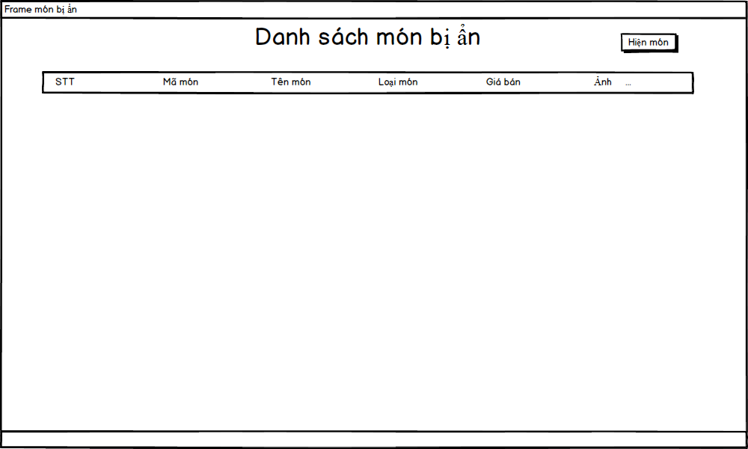

**Lập danh sách các biến cố**

|  |  |  |  |
| --- | --- | --- | --- |
| STT | Điều kiện kích hoạt | Xử lý | Ghi chú |
| 1 | Chọn chức năng hiện món | Khi mà người dùng chọn bỏ ẩn thì món được chọn sẽ hiện ra ở bên danh sách món | Chức vụ phải là Quản lý |

**Mô tả danh sách các thành phần trong giao diện**

|  |  |  |  |  |  |  |
| --- | --- | --- | --- | --- | --- | --- |
| **STT** | **Tên** | **Kiểu** | **Ý nghĩa** | **Miền giá trị** | **Giá trị mặc định** | **Ghi chú** |
| **1** | lbl_DSAnM | JLabel | Tiêu đề danh sách món ẩn |  |  |  |
| **2** | tbl_DSMon | JTable | Bảng hiển thị danh sách món bị ẩn |  |  |  |
| **3** | lbl_HienM | JLabel | Nút hiện món |  |  |  |

**THIẾT KẾ DỮ LIỆU**

**Danh sách các bảng:**

|  |  |  |  |
| --- | --- | --- | --- |
| **STT** | **Bảng** | **Ý nghĩa** | **Ghi chú** |
| **1** | mon | Để lấy thông tin món |  |
| **2** | ctmon | Để lưu thông tin của chi tiết món |  |
| **3** | loaimon | Để lấy thông tin loại món |  |

**Danh sách các thuộc tính kiểu dữ liệu**

|  |  |  |  |  |  |
| --- | --- | --- | --- | --- | --- |
| **STT** | **Thuộc tính** | **Kiểu** | **Ràng buộc** | **Giá trị khởi động** | **Ghi chú** |
| **1** | mam | nvarchar(5) | primary key | mam | not null |
| **2** | tenmon | nvarchar(20) |  |  | not null |
| **3** | malm | nvarchar(5) | foreign key references loaimon(malm) |  | not null |
| **4** | anh | nvarchar(100) |  |  | not null |
| **5** | giaban | int |  |  | not null |
| **6** | trangthai | int |  |  | not null |

|  |  |  |  |  |  |
| --- | --- | --- | --- | --- | --- |
| **STT** | **Thuộc tính** | **Kiểu** | **Ràng buộc** | **Giá trị khởi động** | **Ghi chú** |
| **1** | mam | nvarchar(5) | foreign key references mon(mam) | mam | not null |
| **2** | manl | nvarchar(5) | foreign key references nguyenlieu(manl) |  | not null |
| **3** | madv | nvarchar(5) | foreign key references donvi(madv) |  | not null |
| **4** | soluong | int |  |  | not null |

|  |  |  |  |  |  |
| --- | --- | --- | --- | --- | --- |
| **STT** | **Thuộc tính** | **Kiểu** | **Ràng buộc** | **Giá trị khởi động** | **Ghi chú** |
| **1** | malm | nvarchar(5) | primary key | mam | not null |
| **2** | tenlm | nvarchar(30) |  |  | not null |

**THIẾT KẾ XỬ LÝ**

**Danh sách các biến**

|  |  |  |  |  |
| --- | --- | --- | --- | --- |
| **STT** | **Biến** | **Kiểu** | **Ý nghĩa** | **Ghi chú** |
| **1** | strMaM | String | Thuộc tính mã món | primary key |
| **2** | strTenM | String | Thuộc tính tên món |  |
| **3** | str | String | Thuộc tính loại món | foreign key references |
| **4** | strAnhM | String | Thuộc tính ảnh món |  |
| **5** | iGiaB | int | Thuộc tính giá bán |  |
| **6** | iTrangThai | int | Thuộc tính trạng thái |  |

|  |  |  |  |  |
| --- | --- | --- | --- | --- |
| **STT** | **Biến** | **Kiểu** | **Ý nghĩa** | **Ghi chú** |
| **1** | strMaLM | String | Thuộc tính mã loại món | primary key |
| **2** | strTenLM | String | Thuộc tính tên loại món |  |

|  |  |  |  |  |
| --- | --- | --- | --- | --- |
| **STT** | **Biến** | **Kiểu** | **Ý nghĩa** | **Ghi chú** |
| **1** | strMaM | String | Thuộc tính mã món | foreign key references |
| **2** | strMaNL | String | Thuộc tính mã nguyên liệu | foreign key references |
| **3** | strMaDV | String | Thuộc tính mã đơn vị | foreign key references |
| **4** | iSoL | int | Thuộc tính số lượng |  |

**Danh sách các hàm xử lý**

|  |  |  |  |  |  |  |
| --- | --- | --- | --- | --- | --- | --- |
| **STT** | **Hàm** | **Tham số** | **Kết quả trả về** | **Giải thuật** | **Ý nghĩa** | **Ghi chú** |
| **1** | ThemMon | ArrayList | String | N/A | Thêm món vào database |  |
| **2** | SuaMon | ArrayList | String | N/A | Cập nhật món vào database |  |
| **3** | AnMon | int | String | N/A | Cập nhật trạng thái món vào database |  |
| **4** | TaiLenTable | N/A | ArrayList | N/A | Upload dữ liệu lên table |  |

**Giao diện thống kê chi trả**

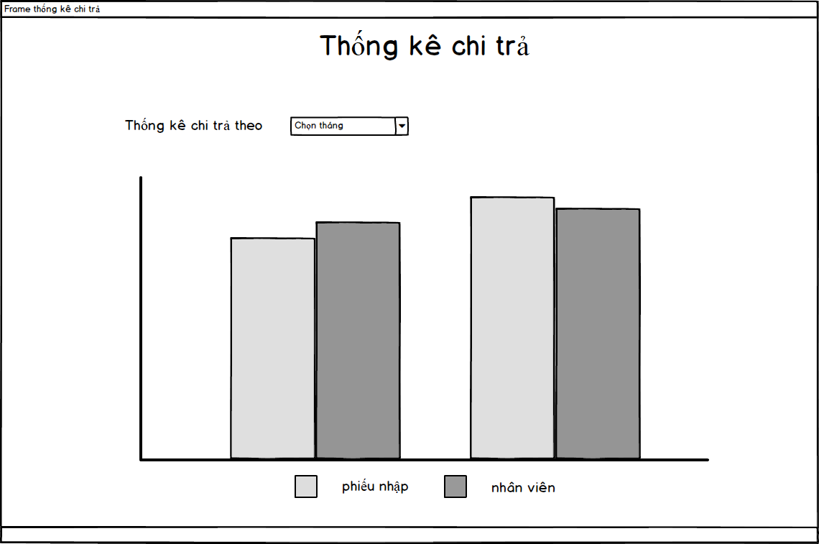

**Lập danh sách các biến cố**

|  |  |  |  |
| --- | --- | --- | --- |
| **STT** | **Điều kiện kích hoạt** | **Xử lý** | **Ghi chú** |
| 1 | Hiển thị giao diện thống kê chi trả | Đọc dữ liệu chi tiết phiếu nhập và dữ liệu lương nhân viên |  |
| 2 | Chọn ngày | Hiển thị biểu đồ thống kê theo ngày |  |
| 3 | Chọn tháng | Hiển thị biểu đồ thống kê theo tháng |  |
| 4 | Chọn năm | Hiển thị biểu đồ thống kê theo năm |  |

**Mô tả danh sách các thành phần trong giao diện**

|  |  |  |  |  |  |  |
| --- | --- | --- | --- | --- | --- | --- |
| **STT** | **Tên** | **Kiểu** | **Ý nghĩa** | **Miền giá trị** | **Giá trị mặc định** | **Ghi chú** |
| 1 | lbl_TKCT | JLabel | Tiêu đề thống kê |  |  |  |
| 2 | lbl_TKtheo | JLabel | Tiêu đè thống kê theo tiêu chí nào đó |  |  |  |
| 3 | cbb_Chon | JComboBox | Chọn theo tiêu chí để thống kê |  |  |  |
| 4 | bc_Chart | barChart | Hiển thị số tiền thống kê được |  |  |  |

**THIẾT KẾ DỮ LIỆU**

|  |  |  |  |  |  |
| --- | --- | --- | --- | --- | --- |
| **STT** | **Thuộc tính** | **Kiểu** | **Ràng buộc** | **Giá trị khởi động** | **Ghi chú** |
| **1** | mapn | nvarchar(5) | primary key | mapn | not null |
|  | manv | nvarchar(5) | foreign key references nhanvien(manv) |  | not null |
|  | mancc | nvarchar(5) | foreign key references nhacungcap(mancc) |  | not null |
|  | tonggia | int |  |  | not null |
|  | ngaynhap | datetime |  |  | not null |
|  | trangthai | int |  |  | not null |

**THIẾT KẾ XỬ LÝ**

**Danh sách các biến**

|  |  |  |  |  |
| --- | --- | --- | --- | --- |
| **STT** | **Biến** | **Kiểu** | **Ý nghĩa** | **Ghi chú** |
| **1** | strMaPN | String | Thuộc tính mã phiếu nhập | foreign key references |
| **2** | strMaNV | String | Thuộc tính mã nhân viên | foreign key references |
| **3** | strMaNCC | String | Thuộc tính mã nhà cung cấp | foreign key references |
| **4** | iTongGia | int | Thuộc tính tổng giá |  |
| **5** | strNgayNhap | String | Thuộc tính ngày nhập |  |
| **6** | iTrangThai | int | Thuộc tính trạng thái |  |

|  |  |  |  |  |  |  |
| --- | --- | --- | --- | --- | --- | --- |
| **STT** | **Hàm** | **Tham số** | **Kết quả trả về** | **Giải thuật** | **Ý nghĩa** | **Ghi chú** |
| 1 | ChartThongKeChiTra |  | void |  |  |  |